**Tú proyecto!**

**REUNIÓN SEMANAL DE SCRUM**

**ACTA No. 01**

**27/11/2020, 7 pm**

**SPRINT No. __1_ SEMANA No. __1_**

**ORDEN DEL DÍA**

1. Acuerdos sobre dinámica de trabajo

* Roles del equipo

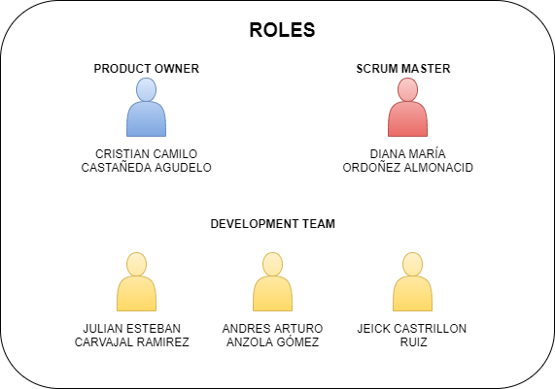

* División de tareas Sprint 1

Estudiante 1 (Scrum Master) DIANA MARIA ORDOÑEZ ALMONACID

Estudiante 2 (Product owner) CRISTIAN CAMILO CASTAÑEDA AGUDELO

Estudiante 3 (Development Team) ANDRES ARTURO ANZOLA GOMEZ

Estudiante 4 (Development Team) JEICK CASTRILLON RUIZ

Estudiante 5 (Development Team) JULIAN ESTEBAN CARVAJAL RAMIREZ

|  |  |  |
| --- | --- | --- |
| **COMPROMISO** | **RESPONSABLE** | **FECHA** |
| REALIZAR SECCION 1 | Estudiante 2 | 28/11/2020 |
| REALIZAR SECCION 2 | Estudiante 4 | 28/11/2020 |
| REALIZAR SECCION 3 | Estudiante 3 | 28/11/2020 |
| REALIZAR SECCION 4 | Estudiante 1 | 28/11/2020 |
| REALIZAR SECCION 5 | Estudiante 5 | 28/11/2020 |

1. Seguimiento a tareas

Entrega de avances 5 de la tarde de cada sección para ayudar a compañeros y verificar inconvenientes

**ASISTENTES**

Estudiante 1 (Scrum Master)

Estudiante 2 (Product owner)

Estudiante 3 (Development Team)

Estudiante 4 (Development Team)

Estudiante 5 (Development Team)